Министерство образования Московской области

Государственное образовательное учреждение высшего образования Московской области

«Государственный гуманитарно-технологический университет»

**Ликино-Дулевский политехнический колледж – филиал ГГТУ**

**ОТЧЁТ ПО**

**ПРАКТИЧЕСКОЙ РАБОТЕ № 18**

«МДК01.01»

**Выполнили:**

Немтырёва Ксения и Пилипенко Богдан

студент(ка) группы

ИСП.20А

09.02.07 Информационные системы и программирование

очной формы обучения

Проверил:

_________________________________

Оценка

_________/__ __________/

1. Сформировали библиотеку класса STRING.cs

private string stroka;

public string Stroka { get { return stroka; } set { stroka = value; } }

public STRING() // Конструктор по умолчанию

{

stroka = "";

}

public STRING(string a)

{

stroka = a;

}

public string ChangeLine()

{

string answer = "";

char[] myCharArr = stroka.ToCharArray();

for (int i = 0; i < myCharArr.Length; i++)

{

if (char.IsLower(myCharArr[i])) answer += char.ToUpper(myCharArr[i]);

else answer += char.ToLower(myCharArr[i]);

}

return answer;

}

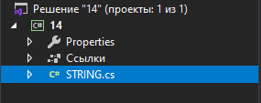

1. Создали основную программу

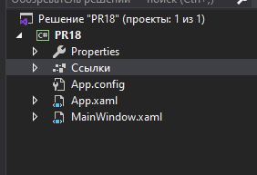

1. Подключили библиотеку

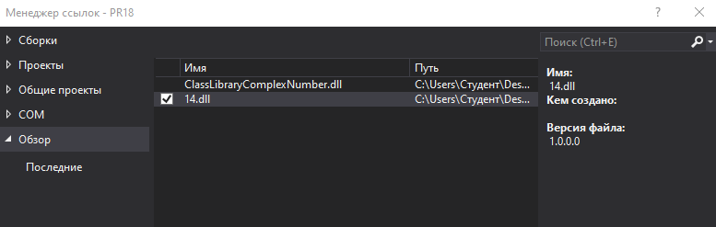

1. Прописали интерфейс приложения

<Grid>

<Grid.RowDefinitions>

<RowDefinition Height="1*"/>

<RowDefinition Height="3*"/>

<RowDefinition Height="1*"/>

</Grid.RowDefinitions>

<StackPanel Grid.Row="0" Orientation="Vertical"

HorizontalAlignment="Center"

VerticalAlignment="Center">

<TextBlock Text="Практическая работа №18"

HorizontalAlignment="Center" />

<TextBlock Text="Выполнили студенты 2-ого курса группы ИСП.20А"

HorizontalAlignment="Center" />

<TextBlock Text="Немтырёва Ксения и Пилипенко Богдан"

HorizontalAlignment="Center" />

</StackPanel>

<ListBox Grid.Row="1"

x:Name="lstTable"

Width="300" Height="180"/>

<StackPanel Grid.Row="2" Orientation="Horizontal"

HorizontalAlignment="Center"

VerticalAlignment="Center">

<Button Content="Список"

Height="30"

Width="100"

Margin="5"

Name="btnList" Click="btnList_Click">

<Button.Background>

<LinearGradientBrush EndPoint="0.5,1" StartPoint="0.5,0">

<GradientStop Color="White" Offset="1"/>

<GradientStop Color="#FF55FFB2"/>

<GradientStop Color="#FFECFFF7" Offset="0.889"/>

</LinearGradientBrush>

</Button.Background>

</Button>

<Button Content="Результат"

Height="30"

Width="100"

Margin="5"

Name="btnResult" Click="btnResult_Click">

<Button.Background>

<LinearGradientBrush EndPoint="0.5,1" StartPoint="0.5,0">

<GradientStop Color="#FF5BFFBC" Offset="0"/>

<GradientStop Color="White" Offset="1"/>

<GradientStop Color="#FFECFFF7" Offset="0.885"/>

</LinearGradientBrush>

</Button.Background>

</Button>

<Button Content="Очистить"

Height="30"

Width="100"

Margin="5"

Name="btnClear" Click="btnClear_Click">

<Button.Background>

<LinearGradientBrush EndPoint="0.5,1" StartPoint="0.5,0">

<GradientStop Color="#FF6AFFC0" Offset="0"/>

<GradientStop Color="#FFECFFF7" Offset="1"/>

<GradientStop Color="#FFECFFFF" Offset="0.877"/>

</LinearGradientBrush>

</Button.Background>

</Button>

</StackPanel>

</Grid>

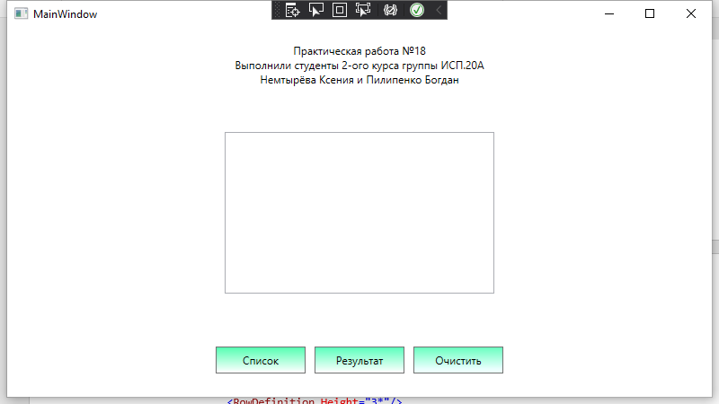

1. Сформировали список

List<string> St = new List<string>()

{

"Вылечил Яблоко",

"Да. Не знаю Зачем, Но Я Его Сделал.",

"Влюбился В Пистолет",

"Выпил Поезд",

"Нарисовал Друга"

};

1. Прописали логику кнопки Список

private void btnList_Click(object sender, RoutedEventArgs e)

{

foreach(string c in St)

{

lstTable.Items.Add(c);

}

}

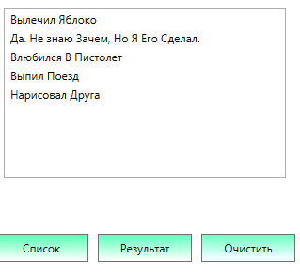

1. Прописали логику кнопки Результат

private void btnResult_Click(object sender, RoutedEventArgs e)

{

STRING str = new STRING();

for(int i = 0; i < lstTable.Items.Count; i++)

{

str.Stroka = lstTable.Items[i].ToString();

lstTable.Items[i] = str.ChangeLine();

}

}

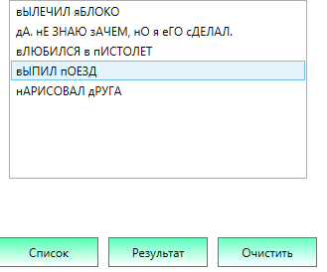

1. Прописали логику кнопки Очистить

private void btnClear_Click(object sender, RoutedEventArgs e)

{

lstTable.Items.Clear();

}

}

}

